第九章 《压强》复习
【复习目标】
1．知道压力和压强，能用压强公式进行简单地计算，知道增大和减小压强的方法。
2．了解液体压强、大气压强的测量和计算方法。
3．理解流体的压强与流速的关系。

INCLUDEPICTURE "../../../../../PPT完成/教案·人教8物（下）Word/复习行为指导.TIF" \* MERGEFORMAT 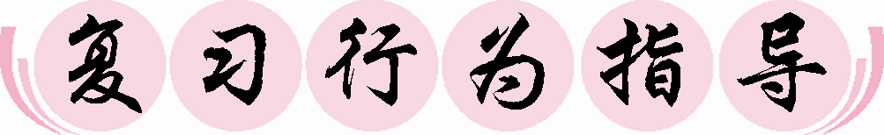
行为提示：
1．用双色笔将复习目标中行为动词标出来。
2．解读复习目标，引入新课。
学生自主梳理本章知识，画出知识导图，并熟记基础知识。
规律总结：
固体压强与液体压强的比较：
由于固体和液体物理性质不同，导致它们产生的压强在有关规律上有所不同，在应用中极易混淆。现结合实例辨析如下：
固体压强只有在某一方向上产生；液体由于具有流动性，其向各个方向都有压强。
情景导入 生成问题
在本章学习中我学到了哪些物理知识？掌握了哪些物理研究方法？我还有哪些知识需要加强？

自学互研 生成能力
INCLUDEPICTURE "../../../../../PPT完成/教案·人教8物（下）Word/自主探究.TIF" \* MERGEFORMAT 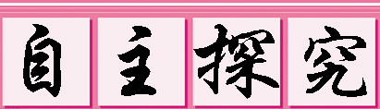

2.在平衡状态下，加在固体上的压力，只能沿力的方向、大小不变地传递(如手压图钉)；加在密封液体上的压强，能够大小不变地被液体向各个方向传递(如油压千斤顶)。
3．在解有关固体压强的问题时，若满足特定条件：a.物体在水平面上，且受力面积是该物体的底面积；b.该物体体积等于底面积乘以高(如圆柱体、长方体)；c.固体应是一均匀物体，密度一定。这样也可以灵活运用液体压强公式p＝ρgh来求压强，简化计算。

归纳总结：
大气压随高度的升高而减小：(1)在海拔3 000 m以内，大约每升高10 m，大气压减小100 Pa；(2)大气压随高度的变化并不是均匀的；(3)太空中的大气压为零。

方法指导：
利用流体压强与流速的关系解题时，关键是弄清哪个位置流速大，哪个位置流速小，从而找到压强的大小关系，进而分析物体受力情况和将会发生的现象。

各小组长将各知识板块中不能解决的问题展示到小黑板上，寻求小组间合作探究，共同解决。
对照复习目标思考：
1．通过复习我掌握了什么知识？
2．我还有哪些内容需要加强？
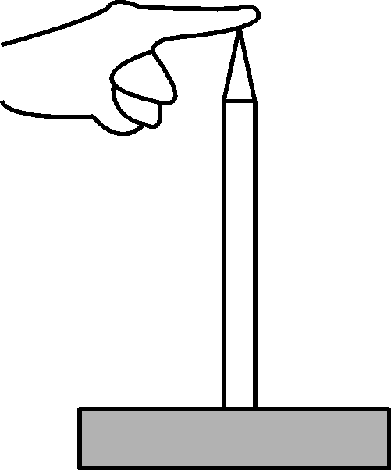
1．如图所示，手指用4 N的力压铅笔尖，铅笔对水平桌面的压力是__4__N(铅笔受到的重力忽略不计)。手指与铅笔尖的接触面积是0.5 mm²，笔尾端与桌面的接触面积是0.4 cm²，手指受到的压强是__8×10⁶__Pa，桌面受到的压强是__1×10⁵__Pa。
2．如图所示，底面积和质量都相同的A、B两容器，装有质量相同的不同液体，把它们放在水平桌面上，则液体对容器底部的压强p_{A}__＜__p_{B}，容器对桌面的压强p′_{A}__＝__p′_{B}。(选填“＞”“＝”或“＜”)
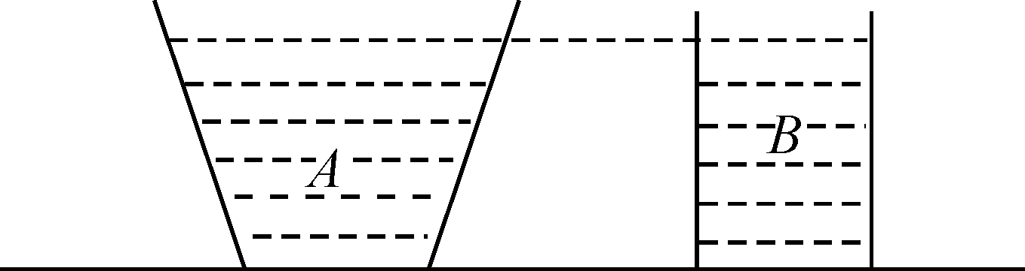

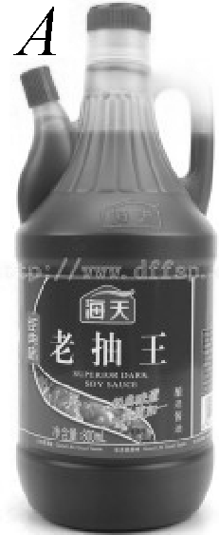
3．小明买来一满桶仙鹤牌酱油，他用小铁钉在密闭口A处扎了一个小洞，发现酱油倒不出来，原因是__酱油受到大气压强的作用__，有效的解决措施是__打开瓶盖__。
4．如图所示，双手轻轻捏住一张薄纸，将它放在下嘴唇底下，然后沿着纸片的表面用力吹气，纸片被“吹”了起
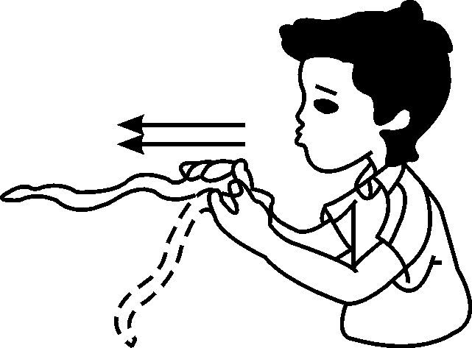
来，这是因为纸片上表面的气体的流速比下表面的要__大__，纸片上表面气体压强比下表面的要__小__(前两空选填“大”或“小”)。纸片所受向上的压力__大于__(选填“大于”“小于”或“等于”)向下的压力。
INCLUDEPICTURE "../../../../../PPT完成/教案·人教8物（下）Word/合作探究.TIF" \* MERGEFORMAT 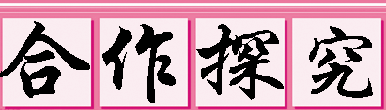
对学：对子之间相互检查独学成果并给定等级。
群学：组长统计疑惑并解疑。针对展示的方案进行讨论交流。
交流展示 生成新知
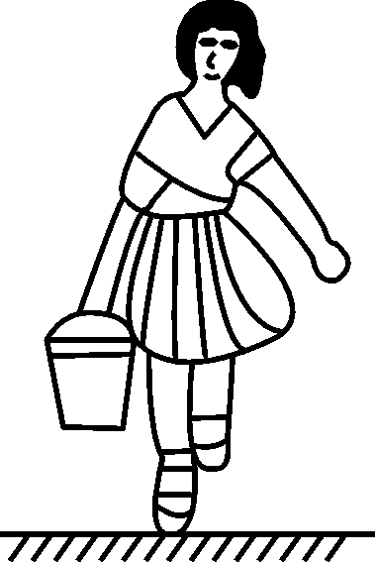
方案 如图所示，小倩同学提了11 kg的水给树苗浇水，已知桶自身质量为1 kg，桶的底面积是5×10^{－2} m²(桶的厚度不计)，桶中水深h为20 cm，提水时手的受力面积为0.8×10^{－3} m²。水的密度ρ＝1.0×10³ kg/m³，g取10 N/kg，求：
(1)水对桶底的压力和压强各是多大？
(2)提水时手受到的压强是多大？
解：(1)p₁＝ρgh＝1.0×10³ kg/m³×10 N/kg×20×10^{－2} m＝2×10³ Pa，
由p₁＝得F₁＝p₁S₁＝2×10³ Pa×5×10^{－2} m²＝100 N；
(2)G＝mg＝(11＋1)kg×10 N/kg＝120 N，
p₂＝＝＝＝1.5×10⁵ Pa。
当堂演练 达成目标
见学生用书
课后反思 查漏补缺

